

Examen Final De Microprocesadores

Materia: Microprocesadores

Proyecto: Tablero y Movimiento de un automóvil

Profesor: Ing. Agüero Adrián

Alumno: Figueroa Rivarola Javier Ismael

Año: 2017

Calificación: …………………………………………………………………………..

Índice

Introducción**……………………………………………………………………….......1**

Imágenes**……………………………………………………………………………….2**

Diagrama de Flujo**…………………...……………………………………………...16**

Conclusión**……………………………………………………………………………18**

Introducción

El objetivo es realizar un programa en assembler para el microprocesador 8085-A fabricado por Intel, con un simulador SimProc8085,utilizando tres dispositivos, Matriz de leds, Motor paso a paso y un display de 7 segmentos; con lo aprendido durante el transcurso de la materia.

Mi idea fue desarrollar parte del tablero de un automóvil, usando los tres dispositivos antes dichos; mostrando el encendido, apagado, las rpm, las marchas y nivel del tanque del mismo.

Imágenes

Muestra Encender en el display.

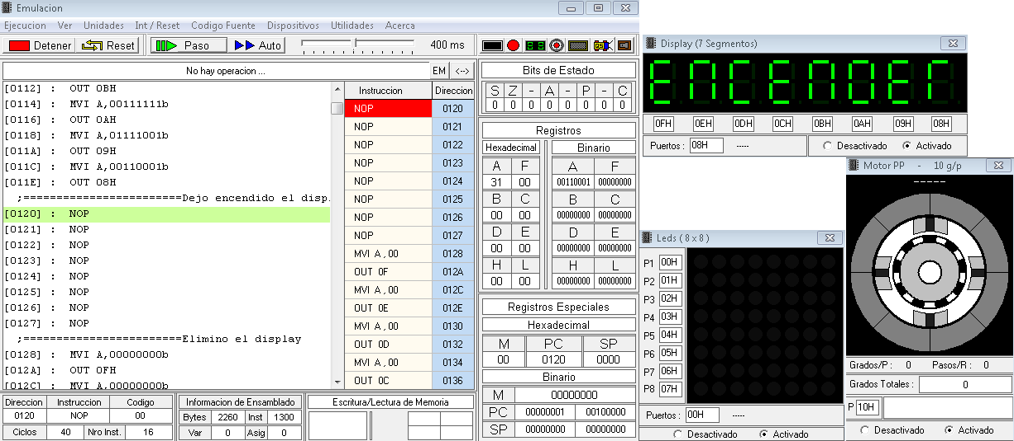

Muestra el nivel del tanque.

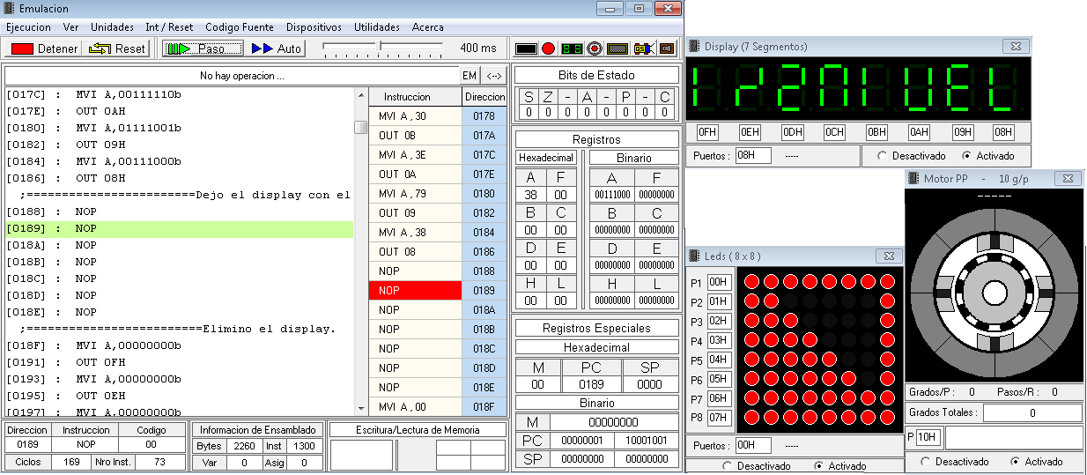

Muestra el combustible que utiliza.

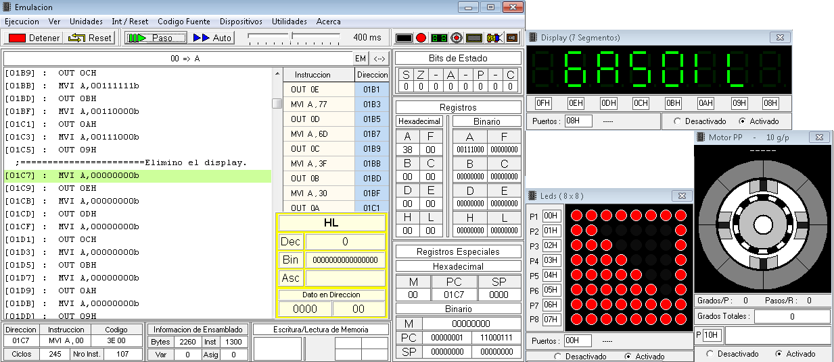

Muestra N (Punto Muerto), las 1000 R.P.M y la rueda detenida.

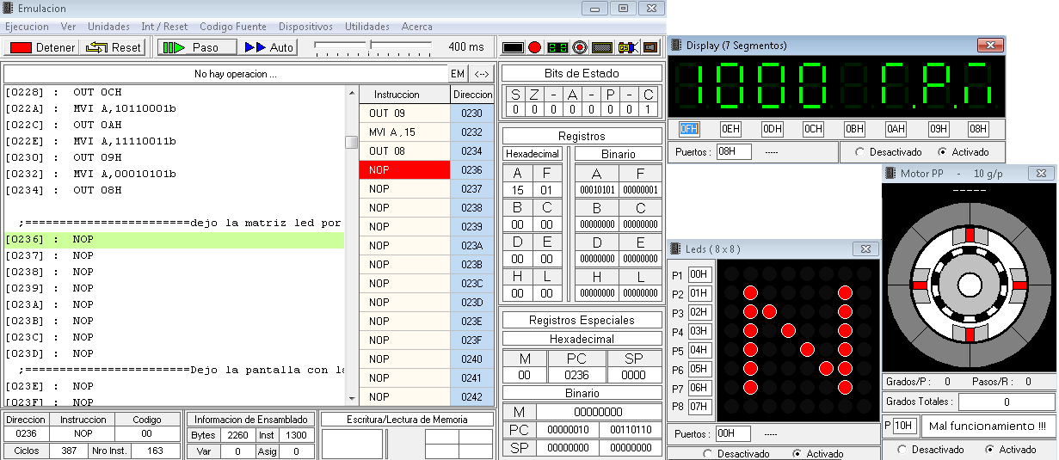

Se muestra N (Punto Muerto) y la rueda detenida.

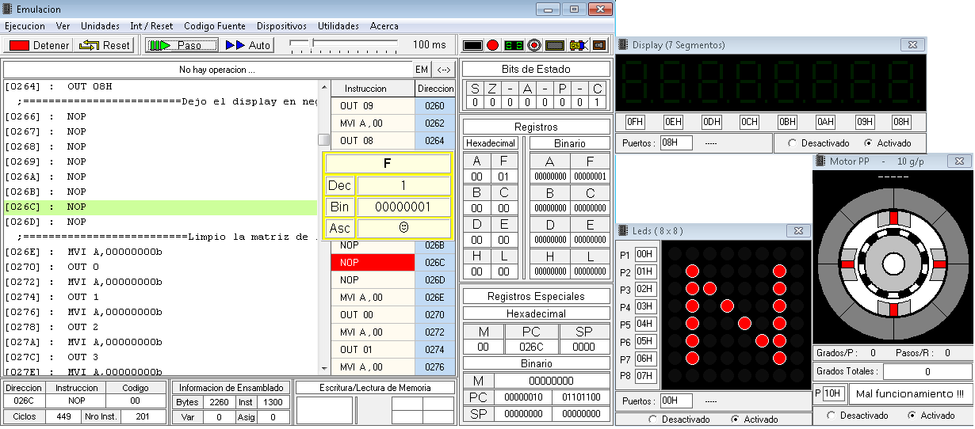

Se muestra la rueda detenida ya que está esperando a que cambie de marcha.

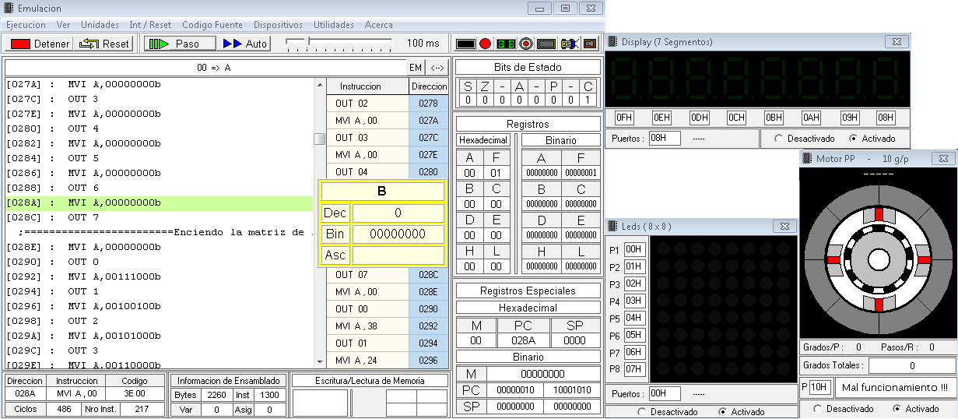

Muestra que se produjo un cambio R (Reversa), con las 1100 R.P.M y la rueda empieza a girar en sentido anti horario.

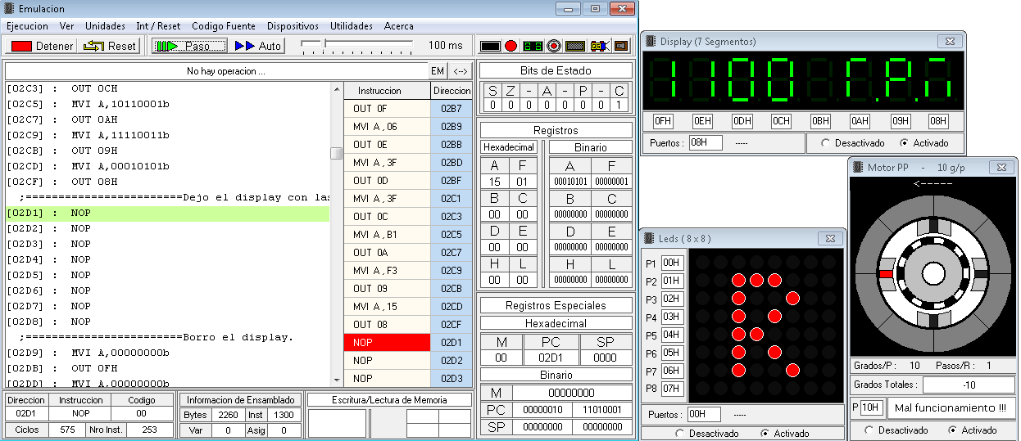

Muestra que sigue girando la rueda, con 1500 R.P.M y su cambio R(Reversa).

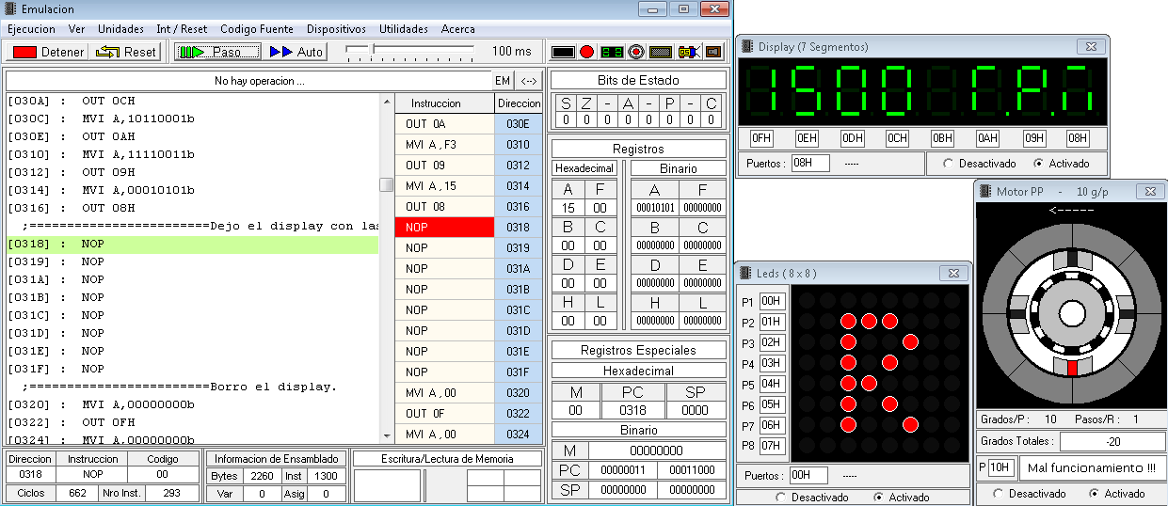

Muestra que sigue girando la rueda, con 2000 R.P.M y su cambio R (Reversa).

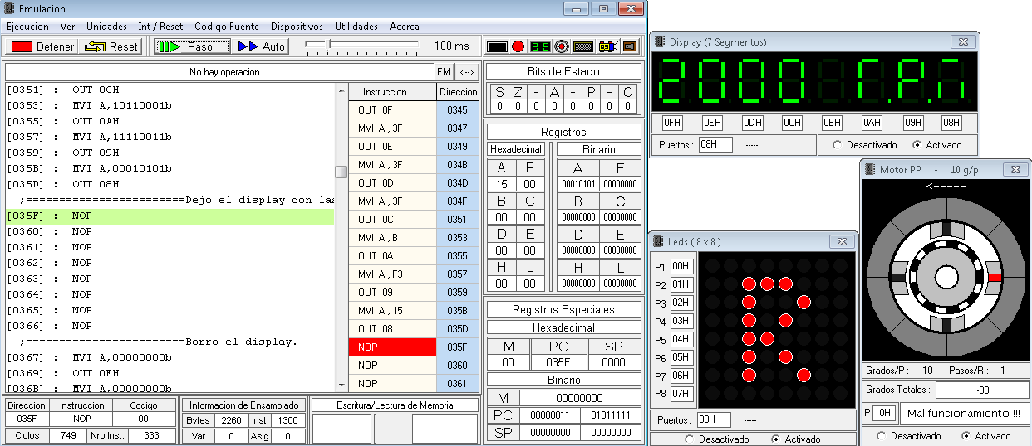

Muestra su cambio R (Reversa), pero la rueda se ha detenido para pasar al siguiente cambio.

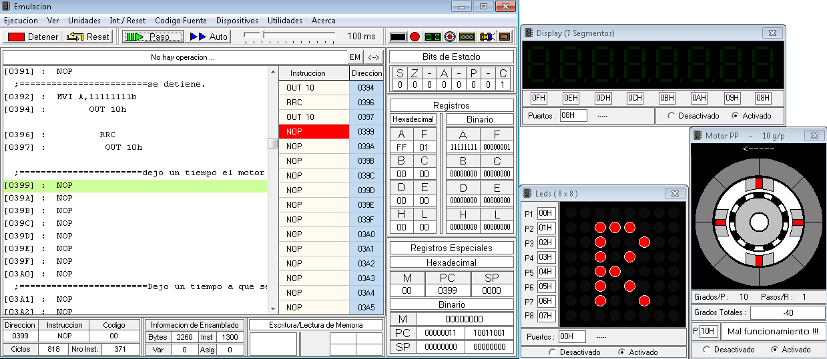

La rueda sigue detenida y se borró la marcha para pasar a la siguiente.

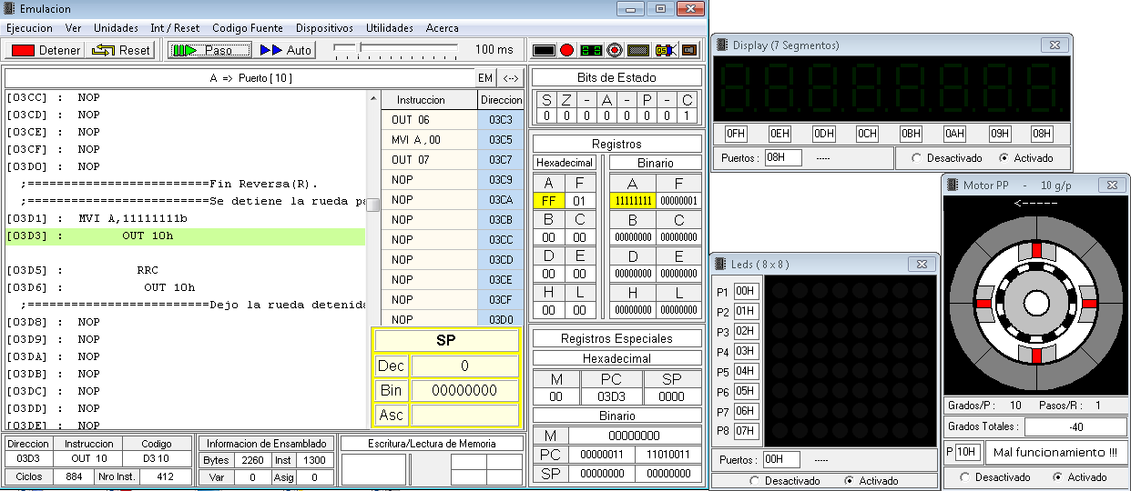

Muestra 1º, con 1100 RPM y la rueda girando en sentido horario.

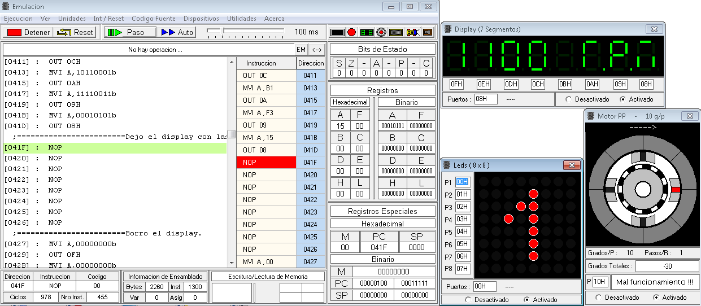

Muestra 1º, con 1600 RPM y la rueda girando en sentido horario

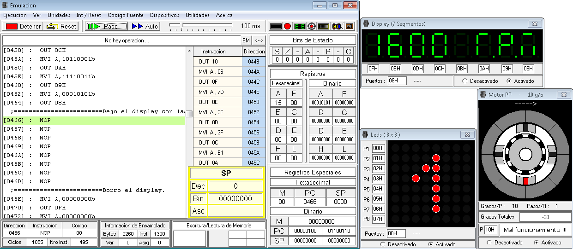

Muestra 1º, con 2700 RPM y la rueda girando en sentido horario

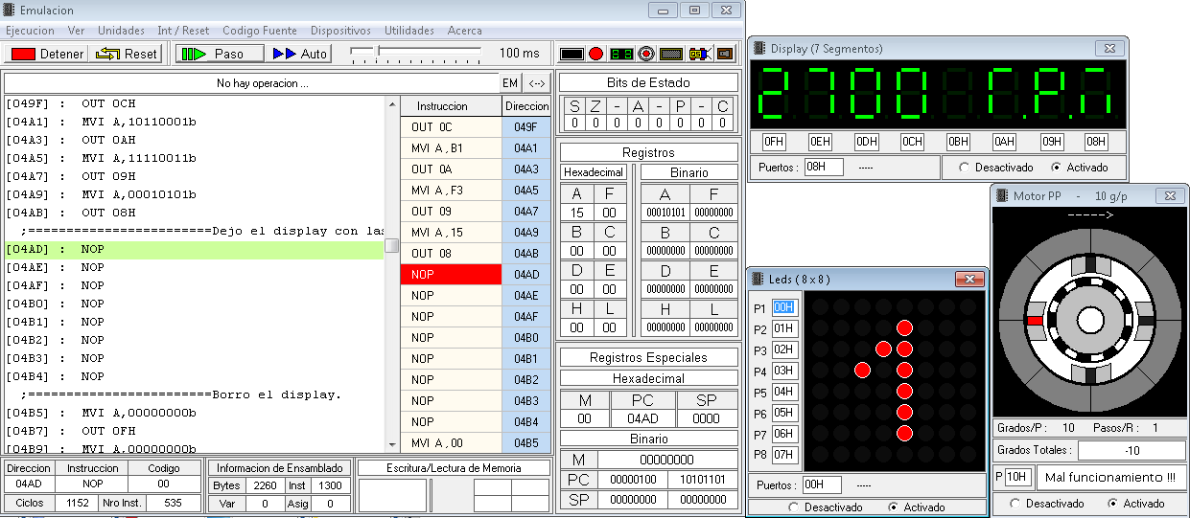

Se realiza el cambio de marcha.

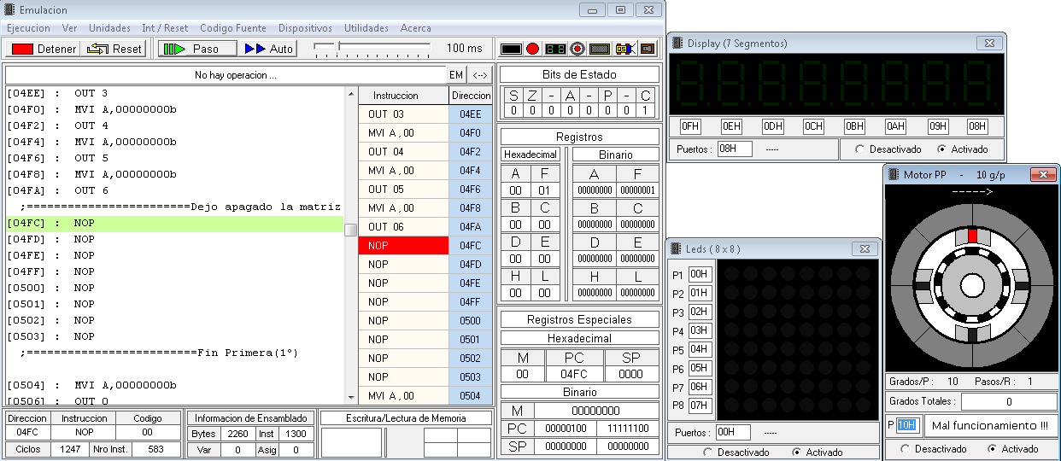

Muestra 2º, con 2100 RPM y la rueda girando en sentido horario.

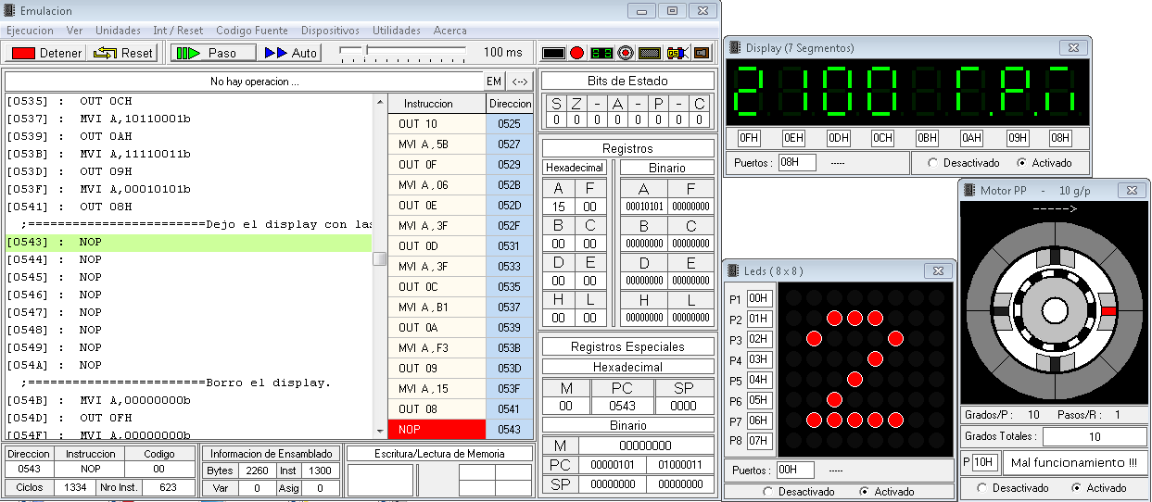

Muestra 2º, con 2650 RPM y la rueda girando en sentido horario.

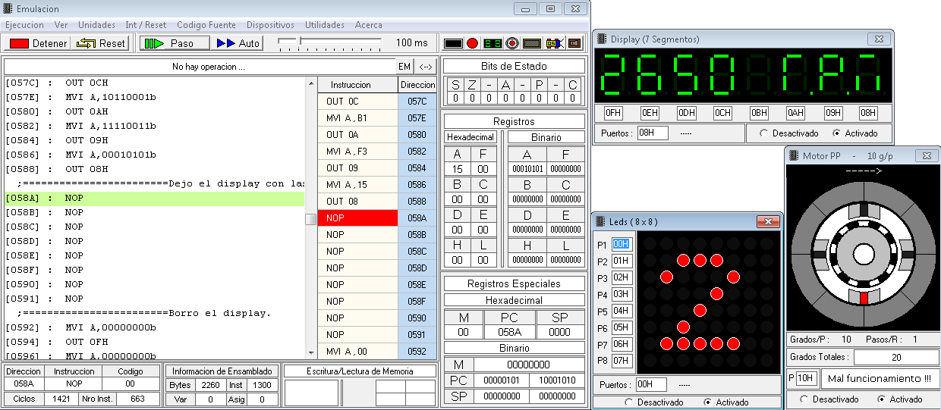

Muestra 2º, con 3100 RPM y la rueda girando en sentido horario.

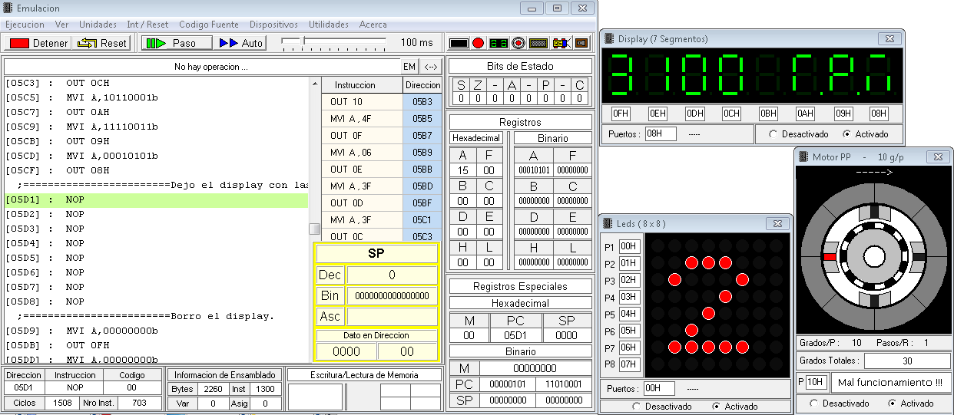

Se realiza el cambio de marcha.

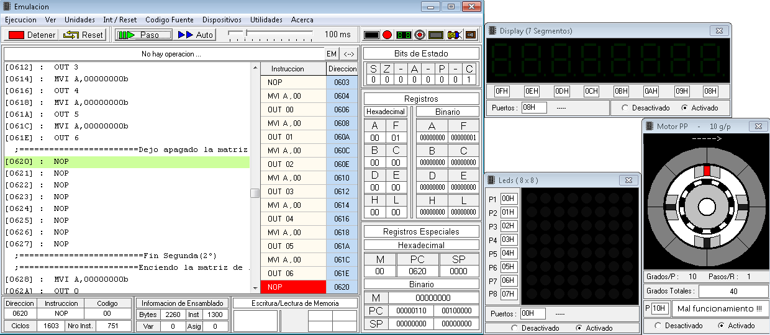

Muestra 3º, con 2150 RPM y la rueda girando en sentido horario.

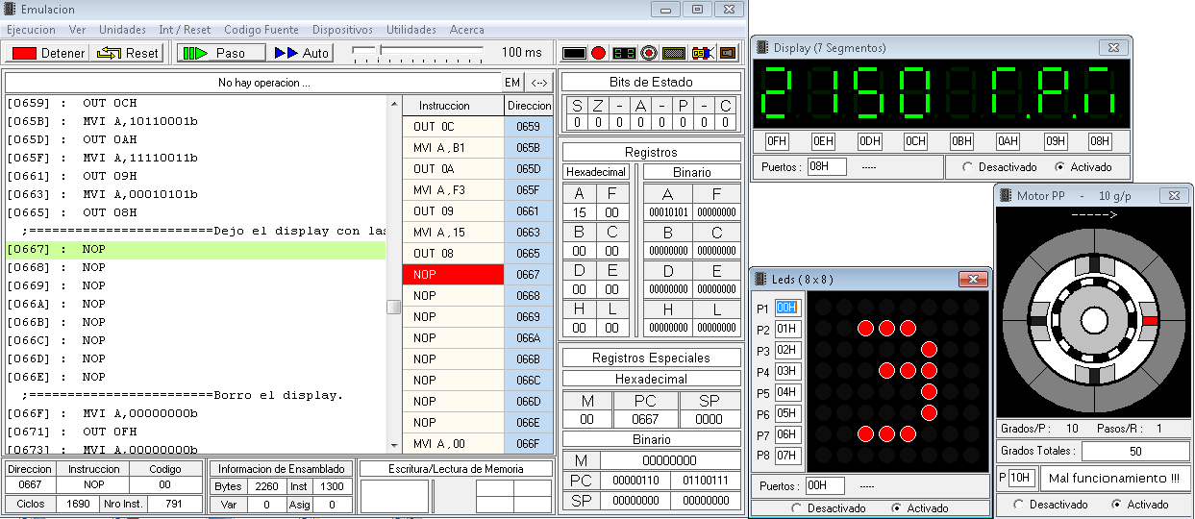

Muestra 3º, con 2550 RPM y la rueda girando en sentido horario.

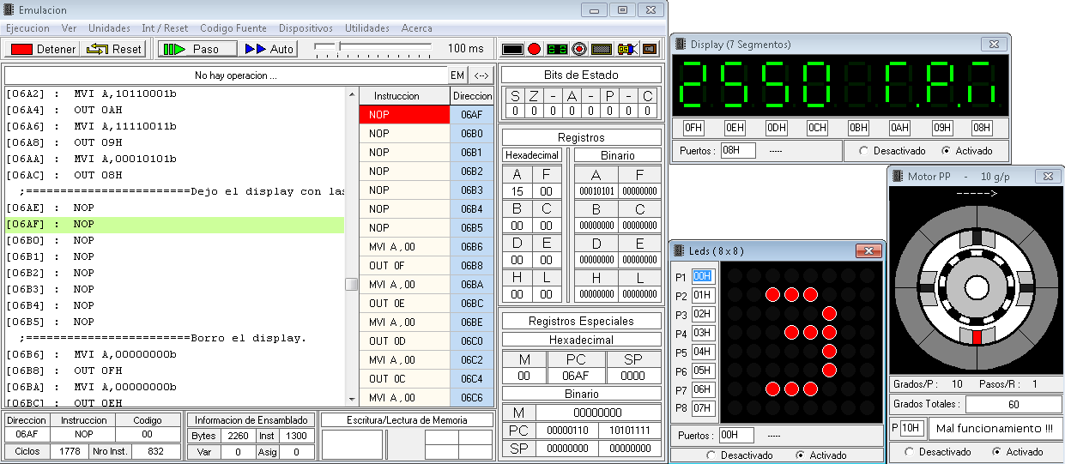

Muestra 3º, con 3000 RPM y la rueda girando en sentido horario.

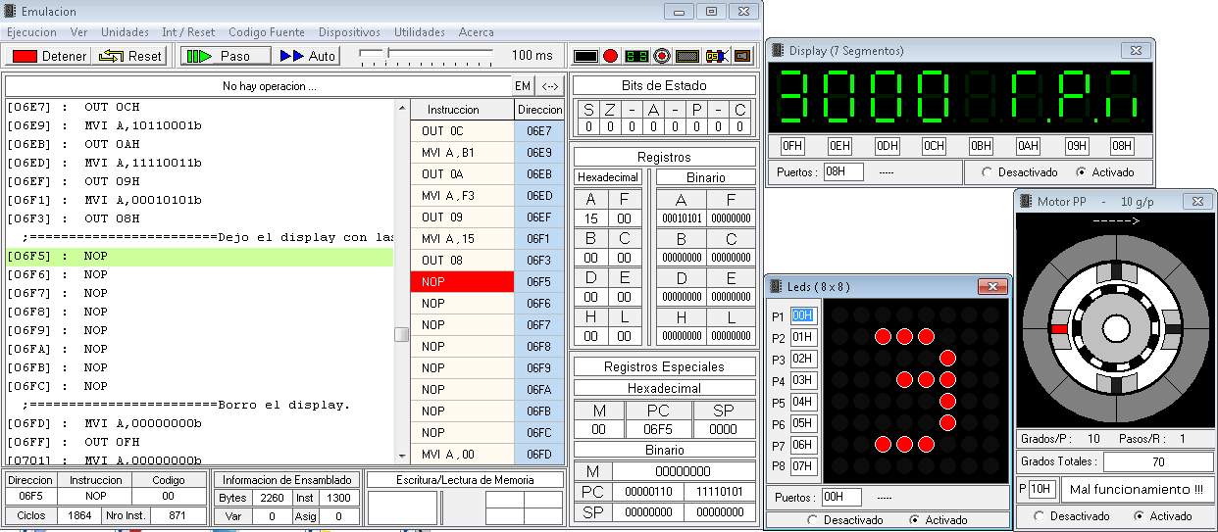

Se realiza el cambio de marcha.

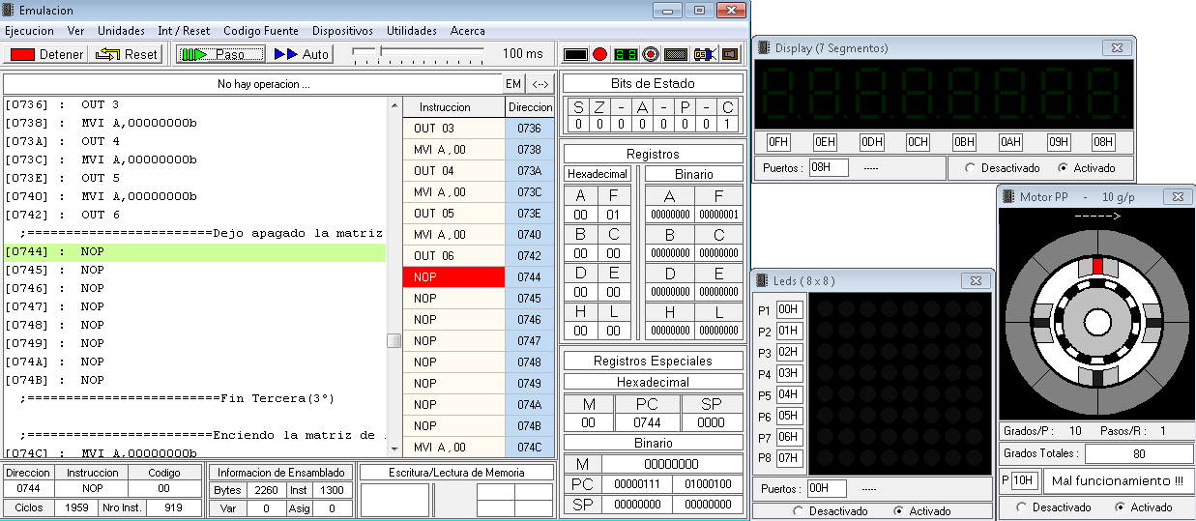

Muestra 4º, con 2200 RPM y la rueda girando en sentido horario.

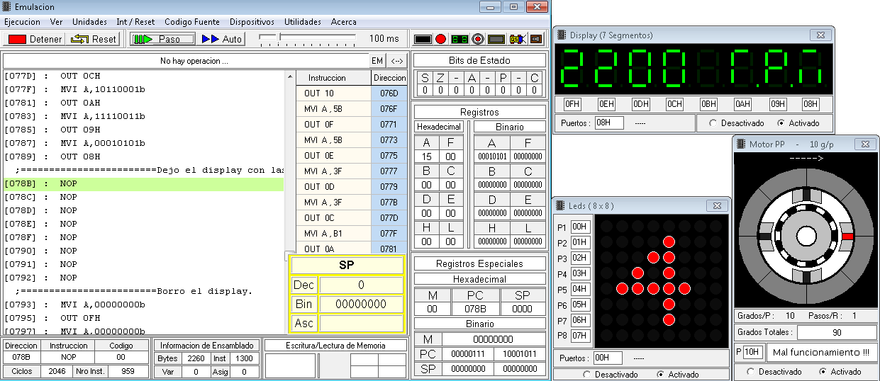

Muestra 4º, con 2500 RPM y la rueda girando en sentido horario.

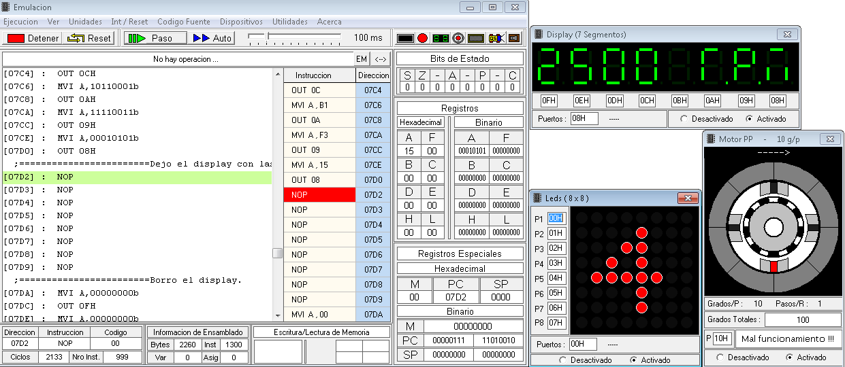

Muestra 4º, con 3100 RPM y la rueda girando en sentido horario.

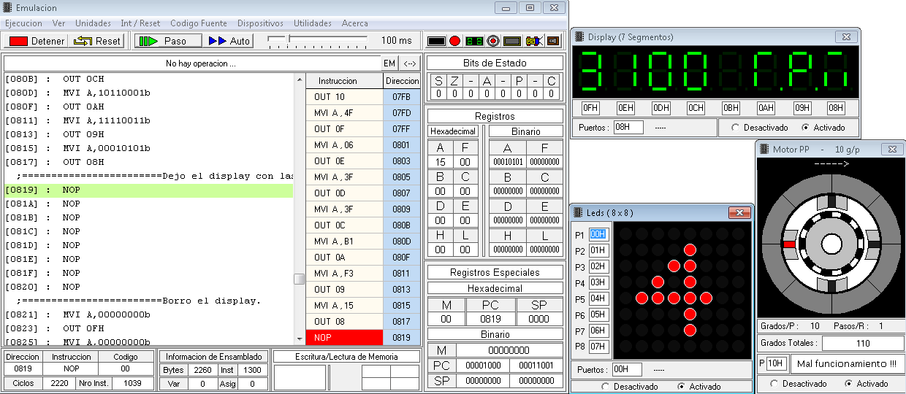

Se realiza el cambio de marcha.

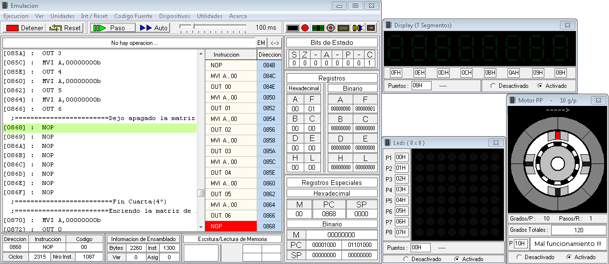

Muestra 5º, con 2300 RPM y la rueda girando en sentido horario.

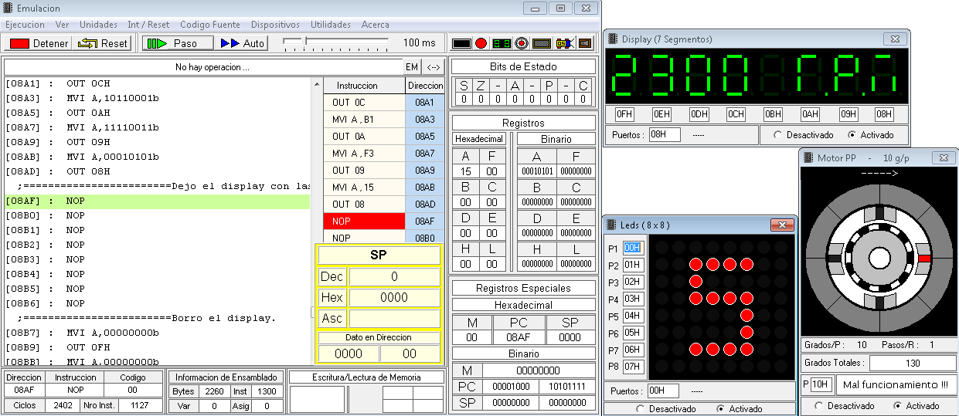

Muestra 5º, con 2900 RPM y la rueda girando en sentido horario.

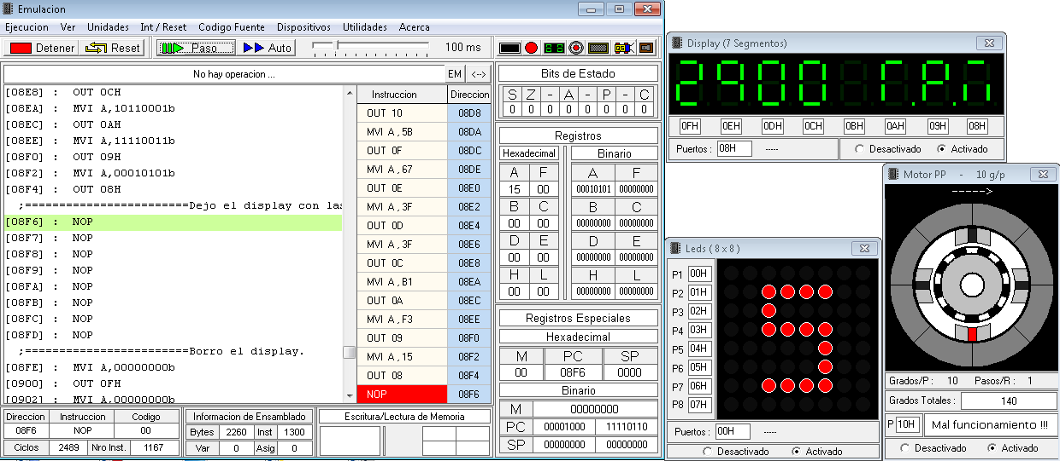

Muestra 5º, con 3400 RPM y la rueda girando en sentido horario.

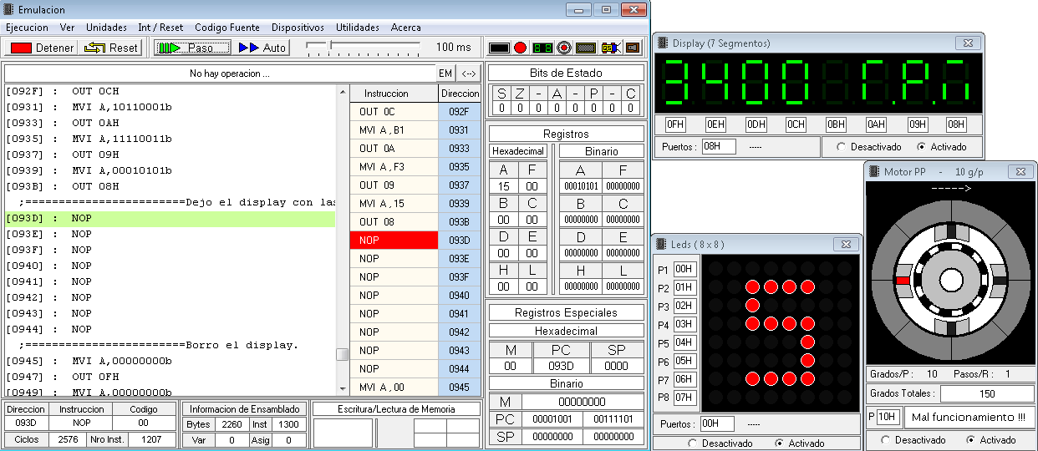

Se detiene la rueda para frenar

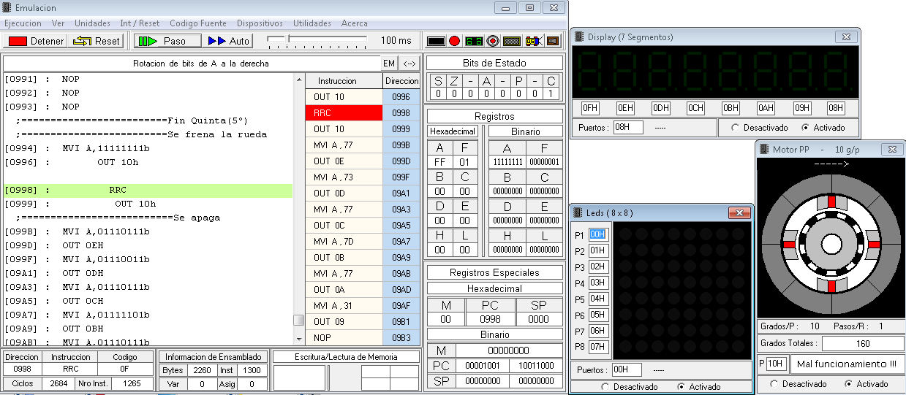

Se apaga el automóvil, y la rueda esta detenida.

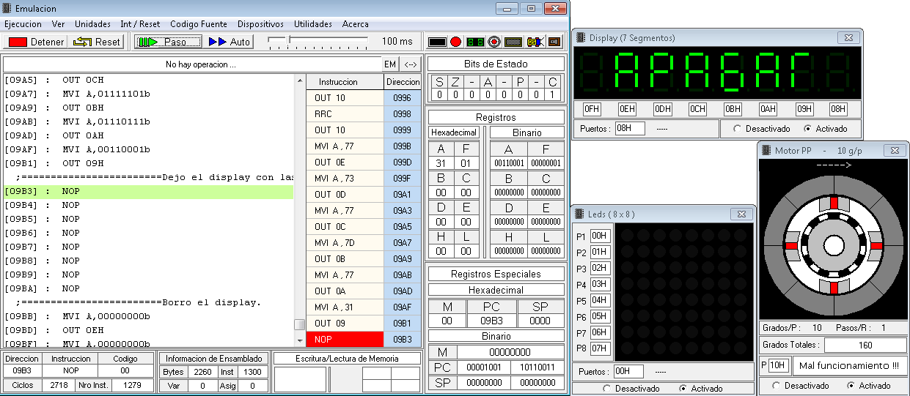

Fin del procesador.

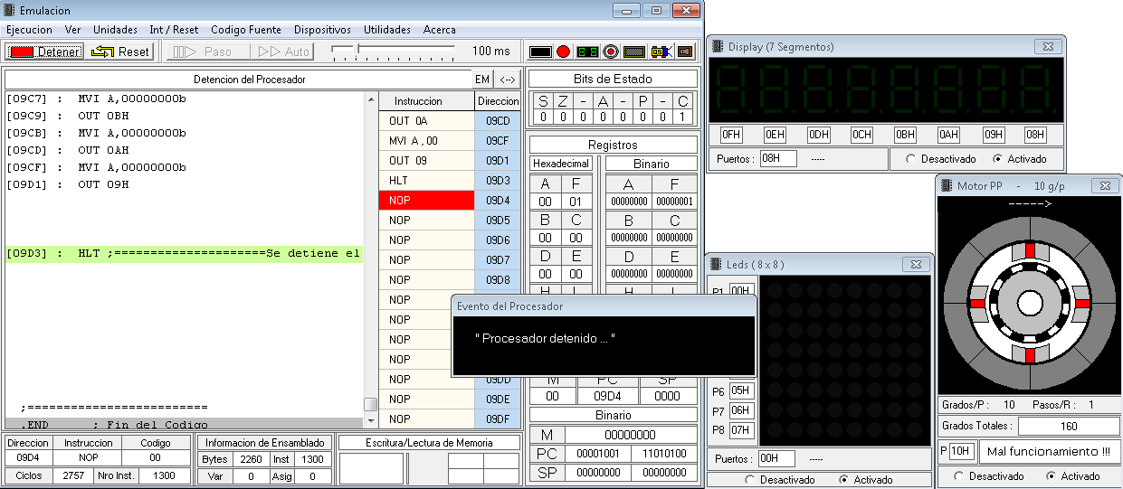

Diagrama de flujo

Inicio

¿Se inicializan las marchas?

Se apaga el display y la matriz de leds.

Enciende el display, muestra “encender”.

Muestra el ½ nivel de gasoil y al mismo tiempo la matriz

No

Si

Se enciende el display con sus R.P.M, los 5 cambios en la matriz de leds y la rueda gira.

Se detiene el procesador.

EL DISPLAY MUESTRA APAGAR.

Se detiene la rueda al realizar el cambio de R (REVERSA) a 1º.

Se detiene la rueda al finalizar la última marcha (5º)

Fin

Conclusión

Lo que se mostró anteriormente en el proyecto, sé logro aprender a trabajar en el microprocesador de INTEL 8085-A con un código más amplio, para desarrollar y aprender a utilizar tres dispositivos del simulador (SimProc8085) al mismo tiempo.